Kulturní komise Obecního úřadu v Týně nad Bečvou
pořádá jednodenní zájezd
do maďarských termálních lázní

MOSONMAGYARÓVÁR

v sobotu 23 .3 .2013
odjezd v 5.00 z Návsi obce Týna n.B.

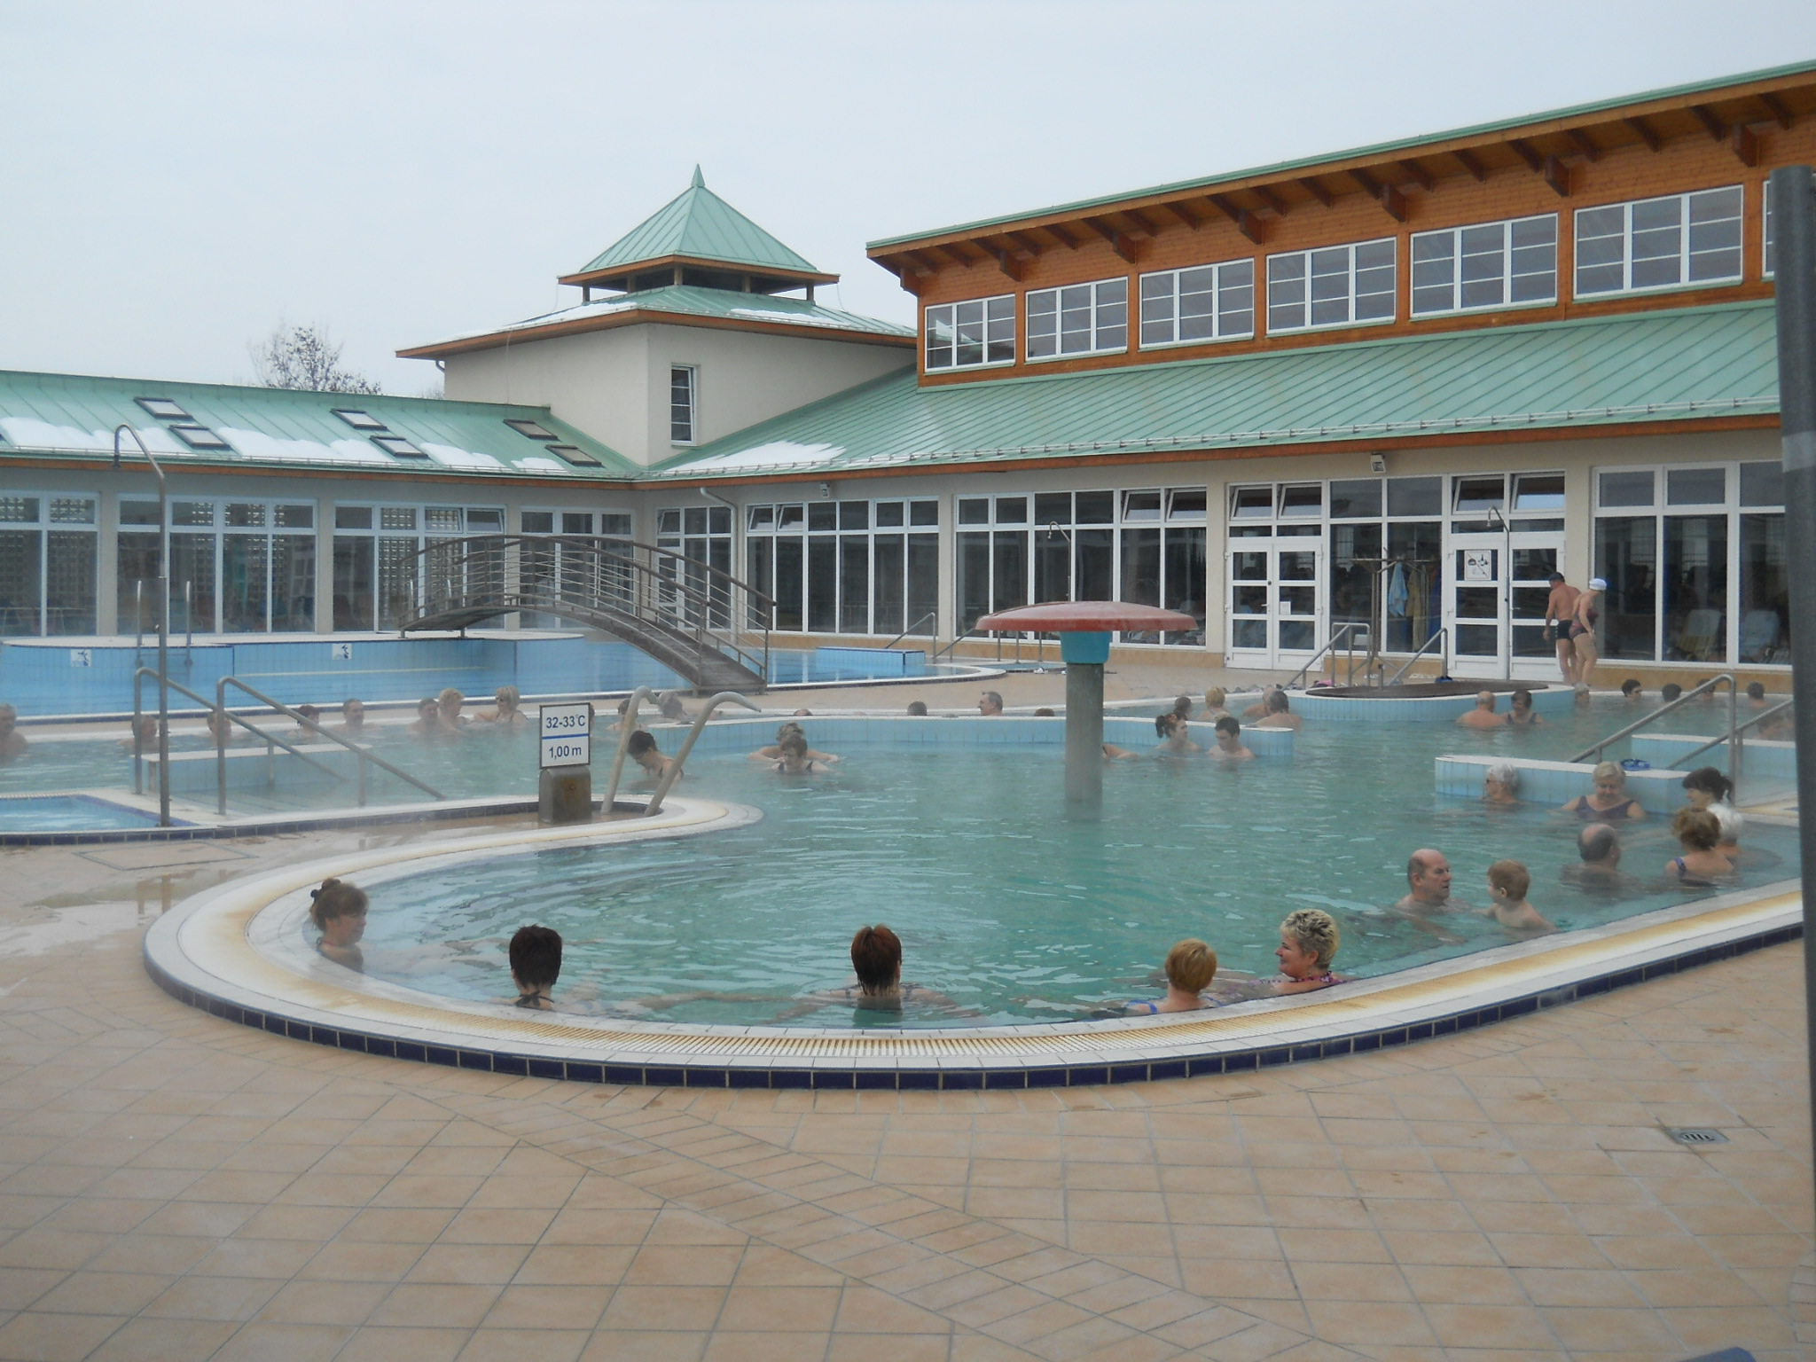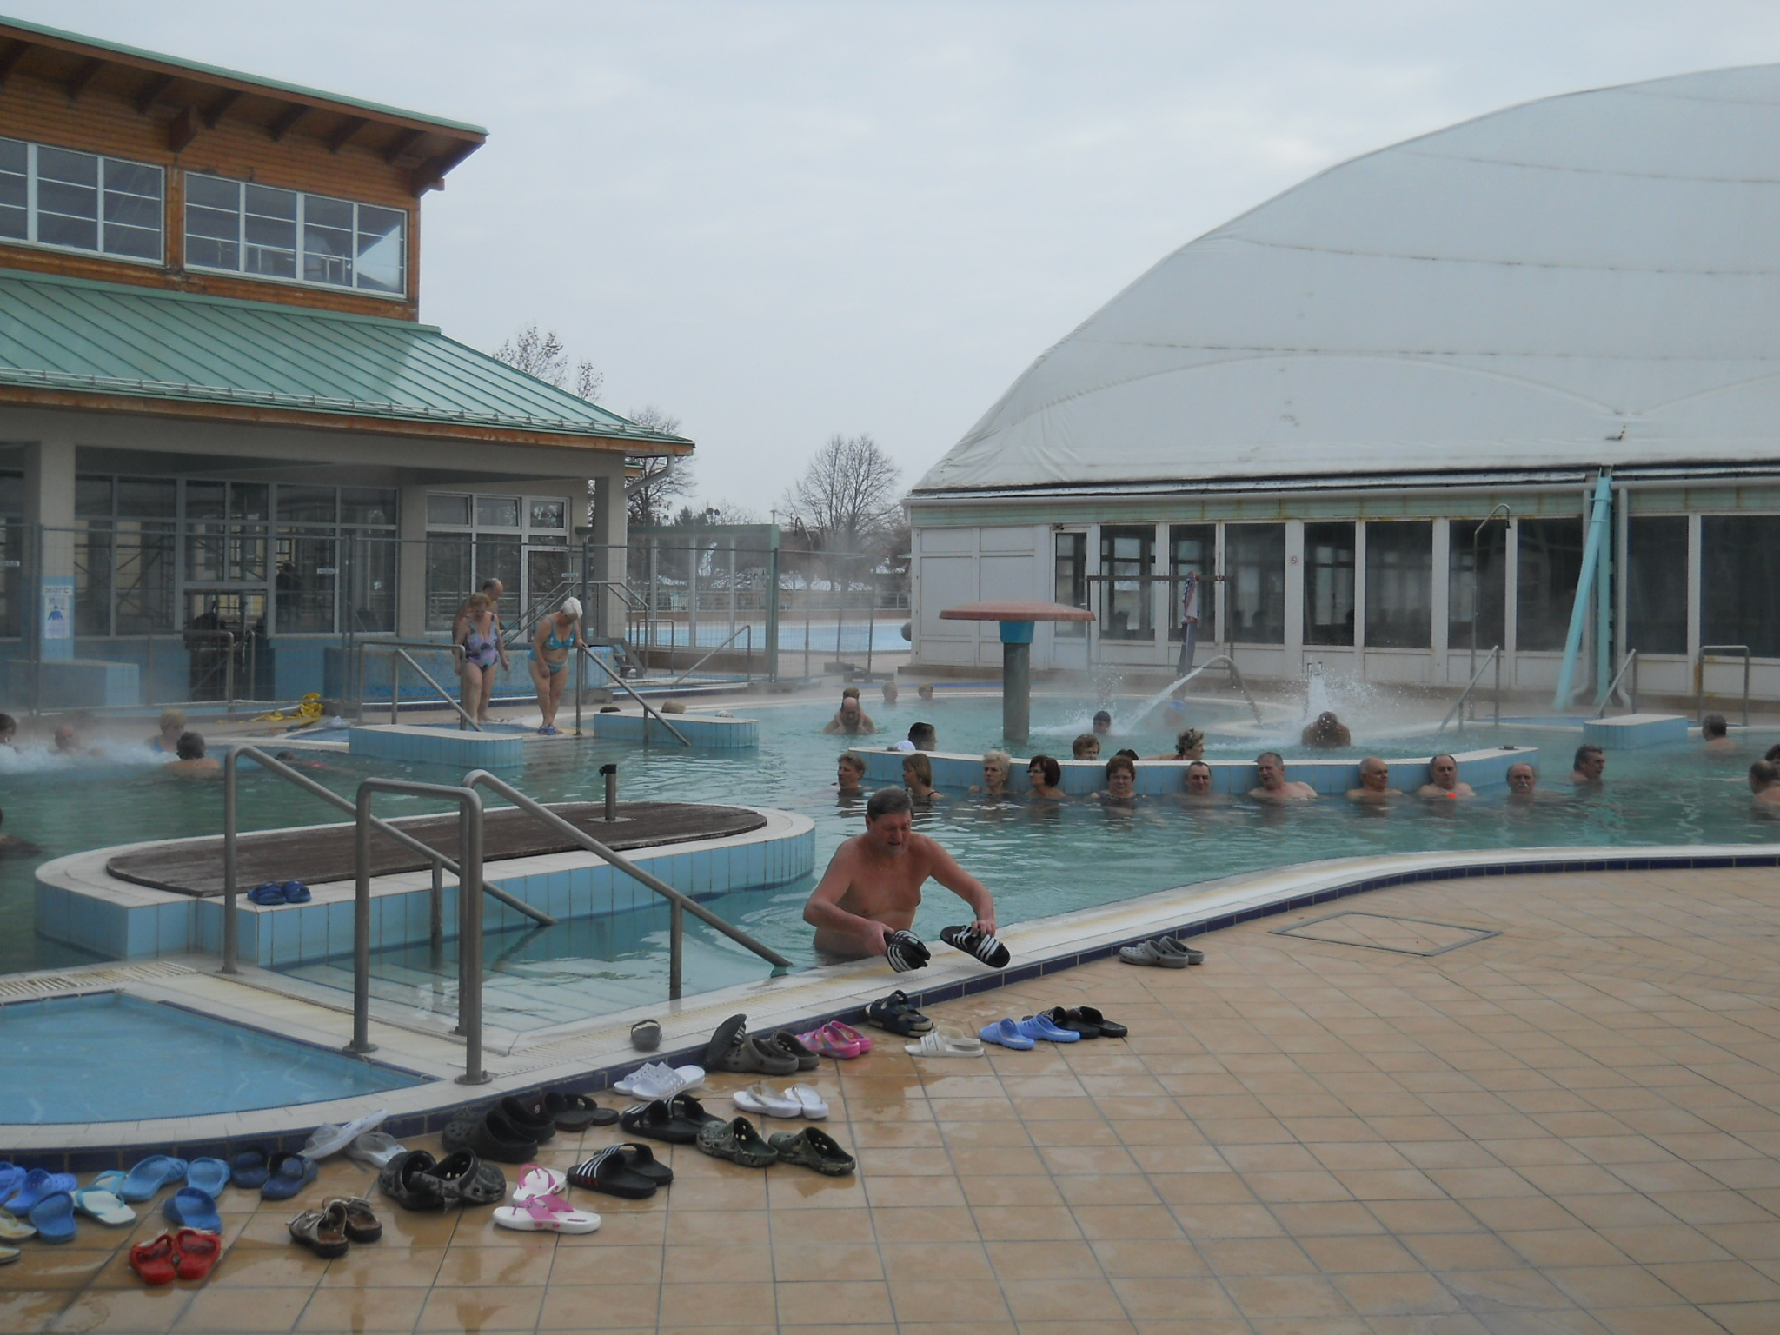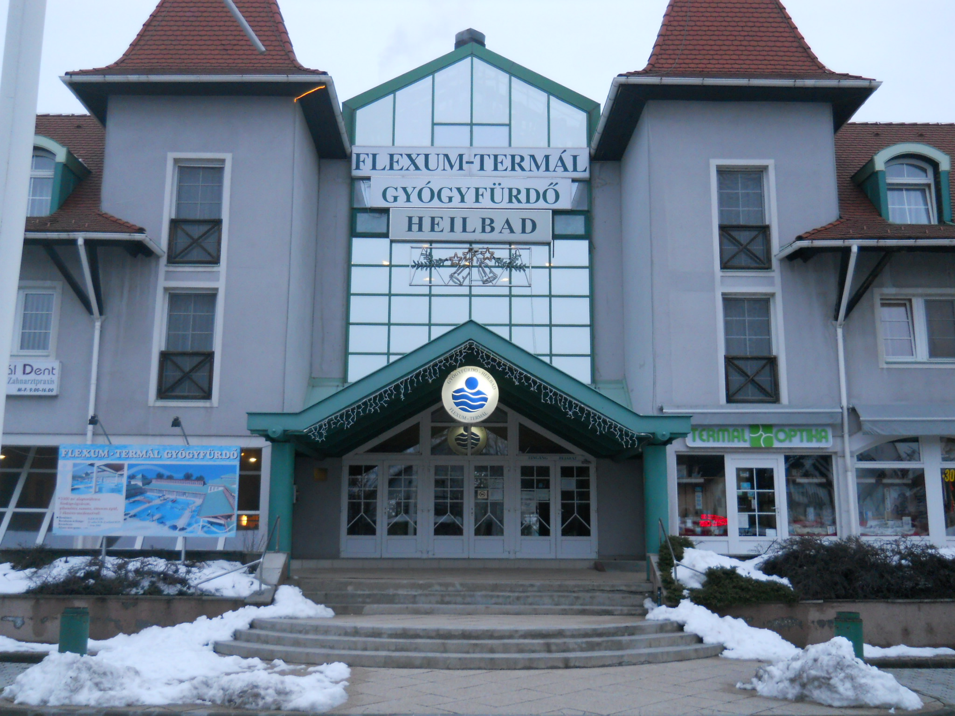

Program : 5.00 – 8.00 cesta do Mosonmagyaróváru
8.00 – 18.00 termální lázně
18.00-21.00 cesta domů

Cena zájezdu zahrnuje pouze dopravu 350,- Kč (nutno uhradit při rezervaci)

Vstupné do areálu je 10,5 Eura / osobu + 2 Eura záloha na skříňku
(Skříňky slouží k uložení oblečení)

V areálu jsou bazény o teplotě 30-39 stupňů (cca 7 bazénů)
V krytých halách možnost použití lehátek na odpočinek- zdarma.

K občerstvení slouží 1 restaurace a 2 bufety + místnost na vlastní svačinku.
(ceny jídla cca 5 Euro dle výběru, káva cca 1,15 Euro, pivo cca 1,7 Eura, polévka cca 1-3 Eura).
Veškeré platby je možno uskutečnit v Eurech a Forintech (výhodnější je platba v Eurech). Podrobné informace budou v autobuse.

Vzít s sebou (doporučuji):
župan, ručník, boty k bazénu (gumové), peníze, plavky, malý příruční batůžek na peníze k lehátku (případně obal na peníze do vody), pití

Nutná zálohová platba ve výši 350,- Kč

Pavla Janýšková, Svobody 217, Týn n.B, 723 839 666
Info : Knihovna pondělí, středa : 18.00-18.30 hod. nebo přímo na uvedené adrese kdykoliv po 16 hod..

